MINISTÉRIO DA DEFESA NACIONAL
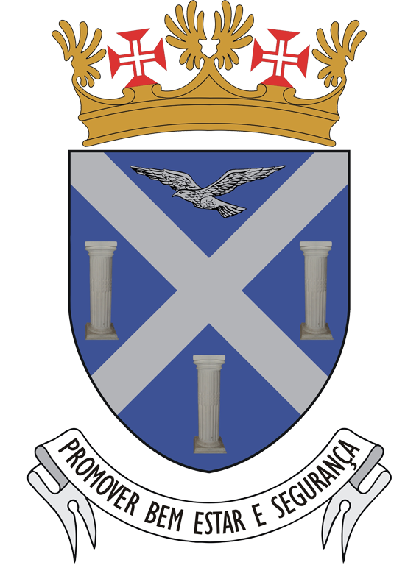
FORÇA AÉREA
UNIDADE DE APOIO DE LISBOA

Alfragide, 06 de outubro de 2022 ORDEM DE SERVIÇO N.º 189

Determino e mando publicar

I - PESSOAL MILITAR

101. PESSOAL DE SERVIÇO

Para o dia 07OUT2022 – 6ª. Feira

- OFICIAL DE DIA
CAP ENGAER 136163 F – I. ALMEIDA | RES | CAP ADMAER 136285 C – D. SANTOS
- CENTRO COORDENADOR DE SEGURANÇA E DEFESA
2SAR PA 141070 K – J. CABAÇA | RES | ALF TABST 142510 C – R. CARDOSO
- SARGENTO DE DIA
FUR SAS 141295 H – L. MARTINS | RES | FUR SAS 142015 B – J. GOMES
- PRAÇA DE DIA
CADJ SAS 139709 F – F. DIAS | RES | 1CAB CMI 139802 E – J. FOLGADO

- ELETRICISTA DE DIA
A nomear pela Esquadra de Manutenção de Base.

- PESSOAL DE SEGURANÇA À UNIDADE
A nomear pela Esquadrilha de Proteção e Segurança.

- CONDUTOR DE DIA
A nomear pela Esquadrilha de Transportes.

102. AUSÊNCIAS E IMPEDIMENTOS, 103. MOVIMENTOS DE PESSOAL, 104. EXERCÍCIO DE CARGOS / DESEMPENHO DE FUNÇÕES, 105. JUSTIÇA E DISCIPLINA, 106. PROMOÇÕES E GRADUAÇÕES
Nada a referir.

II - PESSOAL CIVIL

201. MOVIMENTO DE PESSOAL, 202. POSTO DE TRABALHO, 203. JUSTIÇA E DISCIPLINA
Nada a referir.

O COMANDANTE

JOSÉ MANUEL SIMÕES DE MATOS
COR/ADMAER

